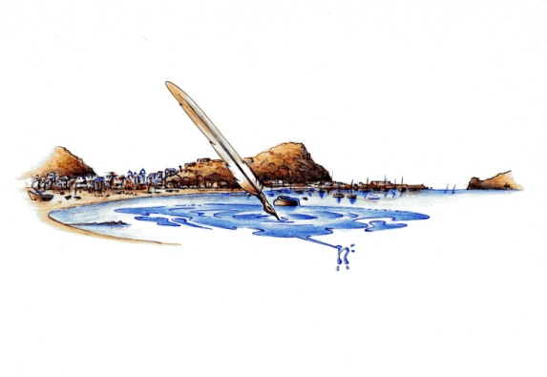SALOTTO LETTERARIO NUOVA PEN(N)ISOLA – SAN MARCO

PREMIO INTERNAZIONALE DI POESIA E NARRATIVA“GIOVANNI DESCALZO”
CITTA’ DI SESTRI LEVANTE - Edizione 2017 Con il patrocinio del Comune di Sestri Levante
SEZIONI CON CONTRIBUTO
Sezione A – Poesia inedita
Inviare da una a tre liriche in sette copie. Una delle copie dovrà recare in calce dati anagrafici, indirizzo, numero telefonico, eventuale e-mail e firma originale dell’autore.
Sezione B – Raccolta di versi inedita
Inviare una raccolta inedita di poesie (da 15 a 20 liriche, al massimo) in sei copie fascicolate con l’indice delle liriche presentate. Una delle copie dovrà recare in calce dati anagrafici, indirizzo, numero telefonico, eventuale e-mail e firma originale dell’autore.
Sezione C1 - Racconto a tema libero e Sezione C2 – Romanzo
Inviare un racconto edito o inedito a tema libero (lunghezza massima dieci cartelle – 40.000 battute) o un romanzo edito o inedito (senza limiti di lunghezza). L’opera dovrà essere inviata in sei copie per il racconto e in quattro per il romanzo. Una delle copie dovrà recare in calce dati anagrafici, indirizzo, numero telefonico, eventuale e-mail e firma originale dell’autore.
SEZIONI GRATUITE
Sezione D – Poesia edita o inedita nelle parlate dialettali liguri
Inviare in tre copie da una a tre liriche, con traduzione in italiano e l’indicazione della zona ligure a cui appartiene il dialetto utilizzato. Una delle copie dovrà recare in calce dati anagrafici, indirizzo, numero telefonico, eventuale e-mail e firma originale dell’autore.
Sezione e – Poesia inedita giovani
Possono partecipare i ragazzi di età inferiore ai 18 anni. Inviare da una a tre liriche in tre copie. Una delle copie dovrà recare in calce dati anagrafici, indirizzo, numero telefonico, eventuale e-mail e firma (per consenso alla partecipazione) di un genitore.
REGOLAMENTO
- Tutte le opere dovranno essere inviate al seguente recapito: Andrea Rossi – Via Mons. Vattuone 17 A/11 – 16039 SESTRI LEVANTE (GE) entro il 31 maggio 2017.
- Il contributo richiesto per spese organizzative, per le sezioni A, B, C1 e C2, è fissato in euro 20,00 per ogni sezione, da inviare tramite versamento sul Conto Corrente Banco Posta Codice IBAN IT12U0760101400001023824103 intestato a Nuova Pen(n)isola-San Marco oppure mediante Assegno bancario non trasferibile intestato a Nuova Pen(n)isola-San Marco.
- Al plico dovranno essere allegati:
- la ricevuta del bonifico versato quale contributo di partecipazione o l’assegno bancario di cui sopra;
- una dichiarazione con firma originale in cui l’autore afferma, sotto la sua responsabilità, che l’opera presentata è di sua esclusiva produzione;
- il consenso al trattamento dei dati personali è ai soli fini del Premio in base al Decreto Legislativo 196/2003.

E’ possibile partecipare a più sezioni, versando la relativa quota, anche cumulativa. Gli elaborati partecipanti al Premio non saranno restituiti. Ai vincitori di ogni sezione verrà comunicato l’esito del concorso con e-mail o telefonicamente. I primi classificati dell’ ultima edizione di questo Premio non possono partecipare per la sezione in cui hanno vinto.
Tutti i premi dovranno essere ritirati personalmente dai vincitori o da loro rappresentanti con delega scritta.
La Giuria del Premio è costituita da Massimo Bacigalupo (Presidente), Danila Boggiano, Francesco De Nicola, Luigi De Rosa, Ivan Fedeli, Valentina Ghio, Caterina Lerici, Danila Olivieri, Francesco Dario Rossi. Segretario del Premio è Andrea Rossi. L’operato e i giudizi della Giuria sono insindacabili e inappellabili.
La cerimonia di premiazione avrà luogo a Sestri Levante, domenica 17 settembre 2017.
I premi consisteranno in:

Euro 250 per i primi classificati di ogni sezione per cui è richiesto il contributo

medaglia grande d’argento per i primi classificati delle sezioni D e E;

targhe o opere pittoriche in miniatura per i secondi e terzi classificati di ogni sezione;

medaglie d’argento per gli autori segnalati dalla Giuria e pergamene per i finalisti.

Sarà inoltre assegnata una targa intestata a Carlo BO ad una personalità a livello nazionale nell’ambito artistico-culturale.

La partecipazione al Concorso comporta la totale accettazione del presente regolamento.

Il Presidente del Salotto Letterario San Marco Il Sindaco di Sestri Levante

Danila Olivieri Valentina Ghio

Per informazioni rivolgersi al seguente recapito telefonico 3482454470 (Danila Olivieri) e ad Andrea Rossi (ar1978@libero.it).

